ОТЧЁТ О ПРОДЕЛАННОЙ РАБОТЕ В РАМКАХ МЕСЯЧНИКА ОБОРОННО-МАССОВОЙ РАБОТЫ, посвященном
75-летию Победы
МБОУ «МАХНЁВСКАЯ СОШ» в 2019-2020г.

В рамках месячника «Защитника Отечества» были проведены мероприятия спортивной, военно-патриотической, творческой направленности.

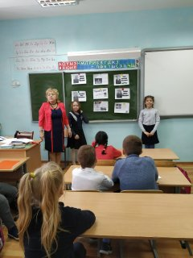
В каждом классе прошёл единый урок, посвящённый 23 февраля.

Участие в Муни ципальном фестивале военно-патриотической песни «Родина. Арми я. Долг» .
Хор «Юные патриоты» занял 1 место. Хор начальных классов «Домисолька» награжден благодарственным письмом.
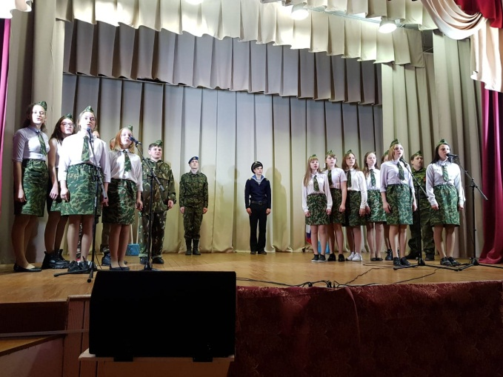
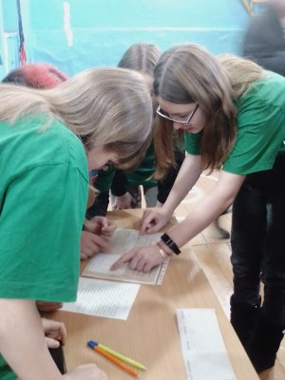
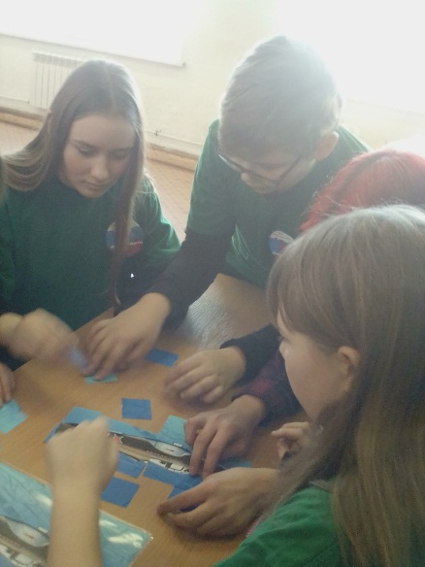
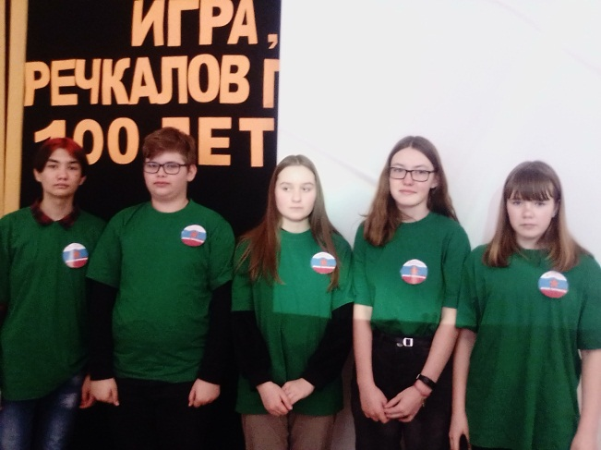
Участие команды от 8-а кл. в военно-исторической игре, посвященной 100-летию Г.А. Речкалова в ГАУ СО «Ирбитский мотоциклетный техникум»

Участие в Традиционной всероссийской массовой лыжной гонке «Лыжня России».
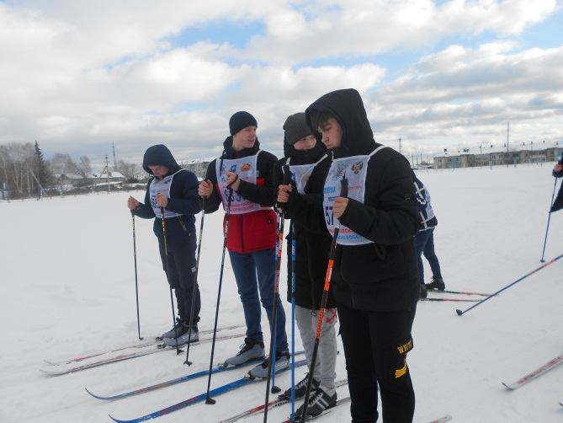
Прошел классный час, посвящённый Годовщине вывода войск из Афганистана» в 6-в классе, с просмотром презентации о воинах- интернационалистах Махневского МО.
Актив 8-а кл. принимает участие в Областной молодежной интерактивной патриотической игре «Помним, годимся, наследуем!», посвященной 75-летию Победы.
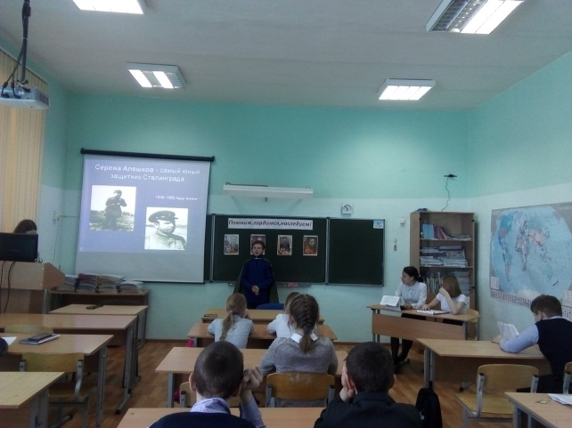
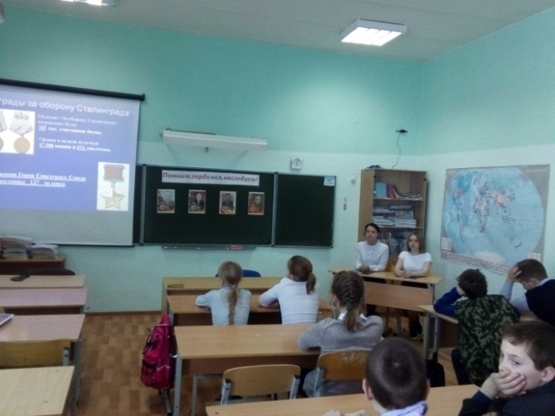
В рамках подготовки к юбилею Победы, и Дню Защитников Отечества 8-а класс подготовил и провел классный час для обучающихся 5-а класса на тему: «Сталинградская битва». Это было задание очередного этапа «Они писали о войне», в рамках интерактивной патриотической игры «Помним, гордимся, наследуем!», посвященной 75-летию Победы в Великой Отечественной войне. Написана заметка в газету.

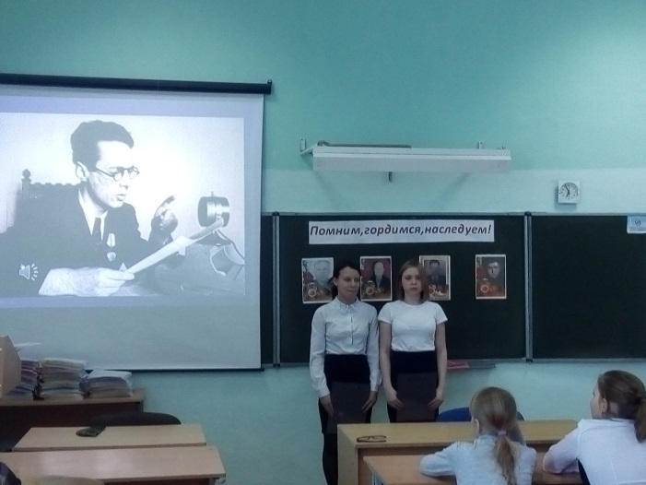

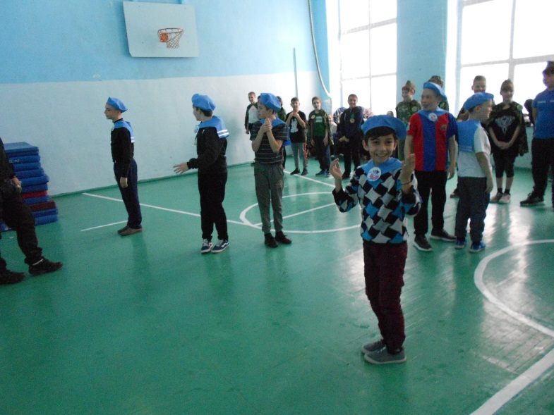
Игровая программа, посвящённая Дню защитника Отечества «А ну-ка, мальчики»,
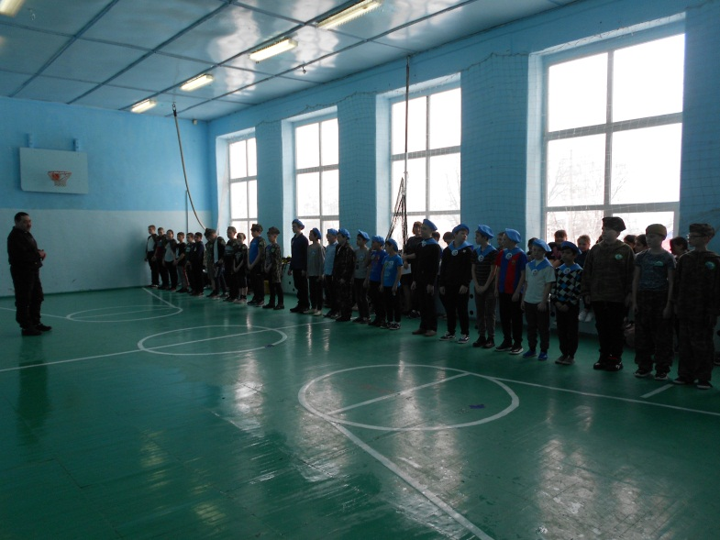
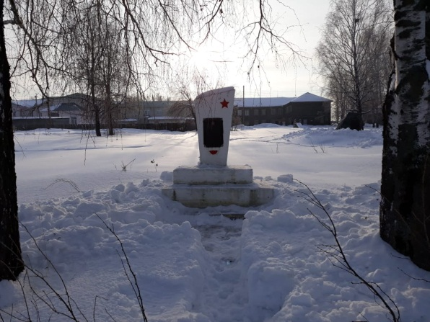
Трудовой десант по уборке снега у памятников и памятных знаков пгт Махнево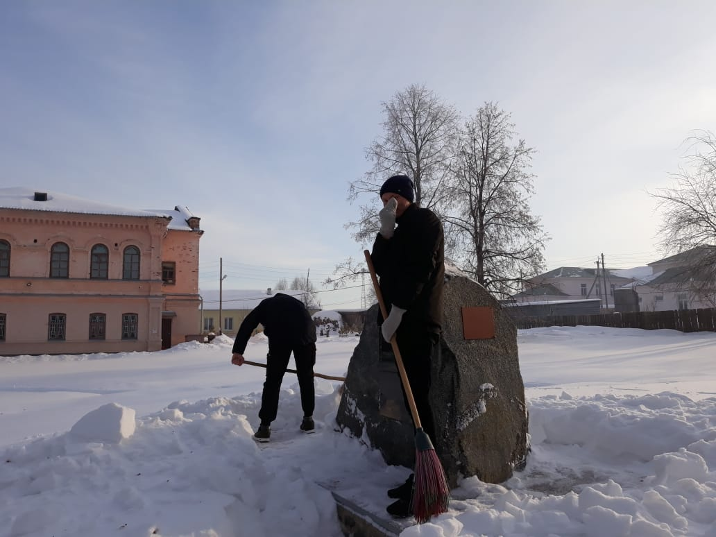
Оформлена Выставка рисунков к Дню защитников Отечества. А также подготовлены рисунки для оформления автомобиля, участвующего в Автопробеге.
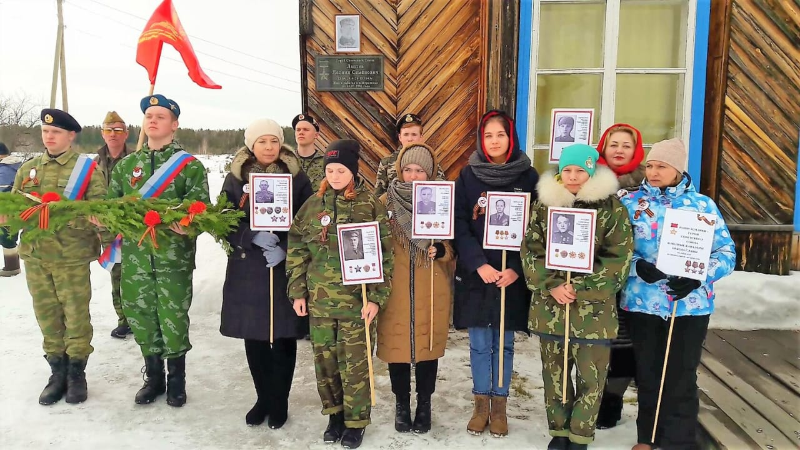
29.02. Группа учащихся и педагогов приняла участие в Автопробеге, посвященном 75 годовщине Победы «Малая Родина наших героев» по маршруту « Мугай – Фоминское». В селе Фоминское подготовлена и проведена патриотическая Акция, посвященная Герою советского Союза Лапину А.Н.

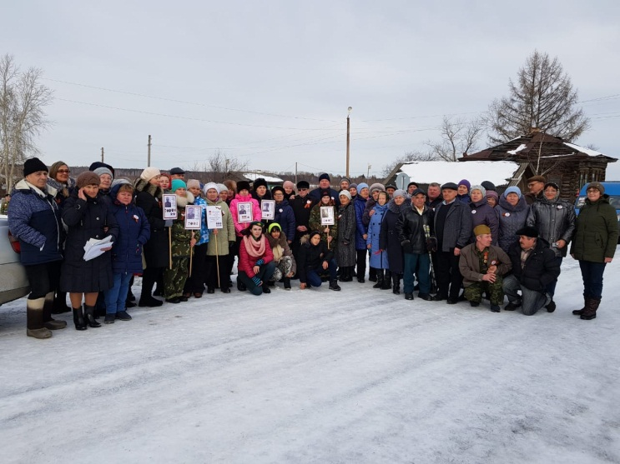

Прошли спортивные соревнования:
Первенство по биатлону
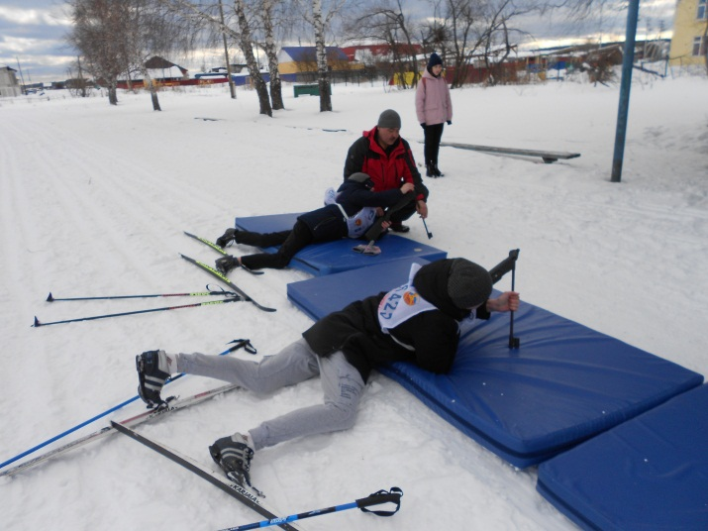
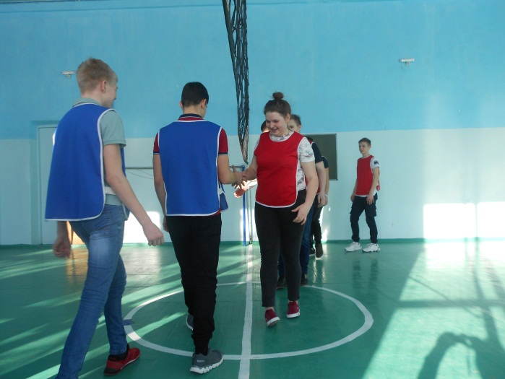
Первенство школы по волейболу, посвященного памяти А. Немчинова

ЗДВР Денисова О.А.

